«Культурная практика - фантазирование как предпосылка развития творчества детей старшего дошкольного возраста»

Выполнил:
Педагог МБУ д/с № 84 «Пингвин»
Иванова О.И.
Крайнова Т.А.

Тольятти, 2017
Содержание

- Актуальность зачетной работы.
- Календарно – тематический план.
- Конспект совместной деятельности педагога и детей.
- Характеристика развивающей предметно – пространственной среды по организации самостоятельной деятельности детей.
- Литература. 6. Приложение.

- Актуальность

Значимость культурной практики для развития ребенка.

В последнее десятилетие актуализировалось изучение проблемы взаимосвязи культуры и образования. Это объясняется, в первую очередь, кардинальным изменением требований к человеку с точки зрения современной культуры.
Многими исследователями в области как культурологии, так и современной педагогики образование рассматривается как целостность, которой присущи культурообразующие функции. Такое видение образования предполагает «понимание образования как культурного процесса, осуществляющегося в культуросообразной образовательной среде, все составляющие которой наполнены человеческими смыслами и служат человеку - его развитию, самоопределению, самореализации»
Кроме того, весьма актуальным на сегодняшний день является деятельный характер образования. Поэтому важен поиск подходов к реализации образовательного процесса, в котором ребенок занимает активную деятельную позицию и становится субъектом своего обучения и воспитания.
В соответствие ФГОС ДО (п. 2.11.2.) культурные практики - универсальные культурные умения, которые интенсивно формируются уже в период дошкольного детства, а затем «достраиваются» и совершенствуются в течение всей последующей жизни.
Они включают готовность и способность ребёнка действовать во всех обстоятельствах жизни и деятельности на основе культурных норм.
Итак, анализ сложившегося к настоящему моменту понятия «культурные (социокультурные) практики в образовательном процессе» позволяет сделать важный вывод: организация и реализация культурных практик в современном образовательном процессе может рассматриваться в качестве эффективного способа реализации культурообразующей функции образования, а также придания образованию активного деятельного характера, предполагающего субъектную позицию учащегося (воспитанника).
В дошкольном возрасте культурные практики вырастают на основе, с одной стороны, взаимодействия с взрослыми, а с другой стороны, и это не менее важно для развития ребёнка, на основе его постоянно расширяющихся самостоятельных действий (собственных проб, поиска, выбора, манипулирования предметами и действиями, конструирования, фантазирования, наблюдения-изучения-исследования как своеобразного детского ТРИЗ).
В культурных практиках воспитателем создается атмосфера свободы выбора, творческого обмена и самовыражения, сотрудничества взрослого и детей.
На основе культурных практик у ребёнка формируются его привычки, пристрастия, интересы и излюбленные занятия, а также в известной мере черты характера и стиль поведения.

- Календарно-тематический план

Группа: подготовительная к школе группа. Тема недели ««Город, в котором я живу»
Организуемая культурная практика: практика расширения возможностей ребенка.
Тематическое поле: формирование у детей предпосылок творчества через развитие способности фантазировать.
Совместная деятельность педагога и детей | Самостоятельная деятельность детей в освоении культурной практики (организация актуальной развивающей предметно-пространственной среды) | Взаимодействие  с родителями/ социальными партнерами
Образовательная деятельность в режимных моментах
Утро  Чтение стихотворений о моем городе  Беседа: «Какие бывают дома?»…  Рассматривание фотоальбом «Мой город»  Дидактические игры: «Что вокруг нас?».  Игровая ситуация « Моя малая Родина»  Прогулка № 1  Наблюдения: Прогулка к перекрёстку.  Цель: формировать представления о социуме (тротуар, проезжая часть, светофор); продолжать знакомство с элементарными правилами дорожного движения. Закрепить знания о назначении светофора.  Подвижные игры: « Черный, белый не берите, «Да» и «Нет» не говорите»  Цель: развивать внимательность, умение следить за своими ответами в ходе игры, закреплять знания об окружающем  П/И Пожарные на учение Цель: закреплять умение лазать по гимнастической стенке разноименным способом.  Дидактическое упражнение: «Скажи со словом «городской»  Цель: Формировать умение согласовывать существительные с прилагательными по родам и числам.  Игры с природным материалом: «Найди отличия»  Обед  Беседа «Гордимся тобой наш город родной» «Как сохранить еду в космосе?», «Специальная еда космонавта»  Вечер  Чтение художественной литературы Г.Х. Андерсен «Старый Дом»  Беседа «Знаешь где ты живешь?  Просмотр презентацию «Улицы города»  Сюжетно-ролевая игра «Построим город» «Путешествие по улицам города»  Прогулка № 2  Прогулка вокруг детского сада.  Цель: рассмотреть деревья, кустарники, травы; отметить изменения, которые произошли с ними. Наблюдение за тем, как взрослые убирают листву, перекапывают землю под кустарниками. Подвижные игры «Смелые ребята»; « Поймай мяч» | Актуальная среда  Настольно-печатная игры «Наша Родина», «Лото ассоциации» , «Пазлы», «Домино»,  Альбомы-каталоги «Мой город»  Модели улиц нашего города  Книги про город  Разные виды конструктора, мозаики  Фотоальбомы, книги  Наборы для изо-  деятельности | Предложить родителям нарисовать схему движения – маршрута от дома до детского сада. Указать на схеме, встречающиеся на пути, препятствия и пути их преодоления  Экскурсия на автобусе по городу, с целью показать детям город, его большие улицы, переходы, светофоры, памятники, архитектурные сооружения, парки и др.

3. КОНСПЕКТ совместной деятельности педагога и детей
по теме «Строим экологический город»
Возрастная группа: подготовительная
Культурная практика расширения возможностей ребенка.
Тематическое поле: формирование у детей предпосылок творчества через развитие способности фантазировать.

Виды деятельности детей:
- конструирование;
- коммуникативно-познавательная;
- изобразительная.
Содержание деятельности детей:
- беседа с воспитателем,
Интегрированная форма: коллективная
Образовательная технология: игровая.
Интеграция образовательных областей:
«Познавательное развитие»; «Социально-коммуникативное развитие»; «Художественно-эстетическое развитие», «Физическое развитие», «Речевое развитие
Образовательные задачи:
1. Прививать чуткость к поэтическому слову, любовь к родному языку. «Художественно-эстетическое развитие»)
2. Расширить, углубить и систематизировать знания детей о факторах окружающей среды опасных для здоровья человека. Формировать потребность в здоровом образе жизни («Физическое развитие»)
3).Совершенствовать умение совместно создавать макет экологического города, определяя место положения разных зон: зона отдыха; зона жилых и социально – значимых учреждений и производственной зоны («Познавательное развитие»)
4. Расширять и активизировать словарь на основе систематизации и обобщения знаний об окружающем («Речевое развитие»)
5.Развивать творческие способности, фантазию, учить мыслить неординарно. («Художественно-эстетическое развитие»)
6. Расширять представления о профессиях, формировать умение работать в коллективе («Социально-коммуникативное развитие»)

Методы и приемы:
− Словесные: (рассказ воспитателя, рассуждение, художественное слово, вопросы, беседа).
− Практические: (действия с макетами и модулями, рисование, физминутка, выбор рыб и животных).
− Наглядные: (рассматривание фотографий, плакат где будет построен город).

Материалы и оборудование
фотографии с изображением разных уголков Земли; макеты домов; модули деревьев, животных, транспорта; бумажные цветы; цветные карандаши.

.

Детская деятельность | Формы и методы организации совместной деятельности.
двигательная | Физминутка «Строим дом»
игровая | Строительство экологического города
продуктивная | Рисование, презентация построенного города
коммуникативная | Беседа, вопросы, провокационные вопросы, сообщение
познавательно - исследовательская | Действия с макетами и модулями
чтение | Чтение стихотворения

Логика образовательной деятельности
Деятельность воспитателя | Деятельность воспитанников | Ожидаемые результаты
1.Включение детей в образовательную деятельность. Рассматривая альбом «Дом в котором, я живу, я увидела в каких красивых, больших домах вы живете.  - А у животных есть свой дом?  - А у насекомых? Цветов? Деревьев?  -Ребята, как же можно назвать наш общий дом? | Дети отвечают на вопросы и делают выводы, что наш общий дом — это Земля. | Дети закрепляют знания, что Земля – это общий, чудесный дом для всех людей, для всех зверей, птиц, рыб, насекомых, растений.
2. Воспитатель предлагает послушать стихотворение  Л. Дайнеко.  Есть на земле огромный дом  Под крышей голубой,  Живут в нем солнце, дождь и гром,  Лес и морской прибой.  Живут в нем птицы и цветы,  Веселый звон ручья.  Живешь в том светлом доме ты  И все твои друзья.  Куда б дороги не вели,  Всегда ты будешь в нем.  Природою родной земли  Зовется этот дом. | Дети слушают стихотворение. | Совершенствуется навык слушания литературного произведения.
3. Ребята, а как вы думаете, кто на Земле умнее, сильнее, разумнее всех? Воспитатель предлагает ребенку сделать сообщение. | Дети отвечают, что это человек.  Один ребенок делает сообщение, подготовленное дома.  Человек на самолете летает выше орла, экскаватором копает землю глубже крота, на поезде едет быстрее оленя, дом строит из кирпичей крепче бобра. Но из-за того, что человек сильнее, он стал в некоторых местах причиной гибели природы: загрязненные водоемы закопченный воздух, гибель многих животных и птиц, редких видов растений.  Остальные дети слушают. | У детей формируется представление о том, что взаимодействовать с природой необходимо так, чтобы не причинить вреда ни ей, ни себе. Совершенствуется умение слушать собеседника.
4.Ребята, у меня есть заветная мечта я хочу, чтобы на нашей планете появился город, который будет самым красивым, самым чистым, самым веселым.  Воспитатель предлагает ребятам построить город (сделать макет). | Дети принимают предложение. | У детей появляется желание совершить хороший поступок.
5. Воспитатель предлагает рассмотреть фотографии и решить, где можно «построить» город.  - Около вулкана-  - Океана –  - Пустыня-  - Вечная мерзлота- | Дети высказывают свое мнение.  Сильно загрязнен воздух, вовремя извержение вулкан опасен для жизни людей.  Нет почвы, а в воде мы не сможем жить, т.к. там нет кислорода, нет условий для жизни людей.  Очень жарко, нет воды, плохая почва.  Очень холодно, мало света, почвы замерзшая, нет растений. | Систематизируются знания детей о факторах окружающей среды опасных для здоровья человека. Развивается связная речь детей и речевое общение.
6. Вопрос к детям «А какие же условия необходимы людям для жизни на Земле?  Воспитатель предлагает рассмотреть место где ребята будут «строить» город. | Ответы детей: воздух, тепло, свет, плодородная почва, вода.  Дети принимают решение, что это место подходит для  «строительства» города т.к. здесь есть все условия жизни. | Расширяются и уточняются экологические знания.  Формируется экологическое мышление.
7. Я очень рада, ребята, что мы нашли подходящее место для «строительства» нашего города. Сейчас мы отдохнем и будем строить город.  Физминутка.  Получили мы подарки  Кирпичи, бруски и арки.  Строи мы красивый дом.  Строим быстро,  Строим скоро,  Без цемента, без раствора.  Дом растет, все выше, выше  Есть карниз, труба и крыша. | Дети изображают как выкладывают предметы из коробки.  Дети садятся на корточки постепенно выпрямляются, а потом встают на носки. | Совершенствуется навык выполнения движений пластично и выразительно.
8. Ребята, а как вы думаете люди каких профессий нужны, чтобы построить город?  - А архитектор что делает? | Дети дают ответ: каменщики, плотники, маляры, сварщики, стекольщики, крановщики, электрики.  Составляет проект, чертит план, рассчитывает размеры дома. | Запоминают названия строительных профессий и трудовых действий.  Обогащается словарь детей.
9.Мы уже с вами заранее сделали макеты домов, которые можно построить в этом городе.  Давайте подумаем, где лучше разместить дома, школу, магазины, д\сад, кинотеатр, завод?  Поему завод вынесем за черту города? | Дети высказывают свое мнение.  Совместно с воспитателем создают макет экологического города, определяя место положения разных зон: зона отдыха, зона жилых и социально- значимых учреждений и производственной зоны. | Дети закрепляют умение трудится над сооружением сообща, устанавливать партнерские взаимоотношения.
10. Вот появились у нас улицы. Придумайте название улицам | Дети называют улицы: Центральная, Сиреневая, Речная, Заводская, Рябиновая и др. | Развивается речь детей, логическое мышлении.
11. Воспитатель задает детям провокационный вопрос: Нужны ли в нашем городе деревья?  А может быть обойдемся без них, какая от них польза?  - Какие деревья посадим?  - А я бы посадила тополя.  - Правильно. Поэтому лучше сажать пирамидальные тополя. | Дети высказывают свое мнение.  - Рябину для подкормки птиц;  - Липу для красоты, лекарственное дерево;  - Береза, ель, сосну для красоты,  для обогащения воздуха кислородом;  - Тополь засоряет город пухом, от которого может возникнуть пожар. У многих людей аллергия на тополиный пух.  Дети замечают, что город стал более красивым. | Расширяется, активизируется словарь на основе обобщения знаний по лексической теме «Деревья»  Дети узнают, что некоторые растения приносят вред жизни и здоровью человека.
12. Воспитатель предлагает поселить в городе животных, птиц, а в реку и зеро запустить рыб.  - Как вы думаете, какие животные могут жить в городе?  - А львы, слоны, медведи?  - Где лучше разместить зоопарк?  - Каких рыб запустить в реку и озеро? | Дети дают ответ кошки, собаки.  Могут в зоопарк.  Около озера.  Карасей, щуку, сома, красноперку, лещей. | Расширяется, активизируется словарь на основе обобщения знаний по лексическим темам «Рыбы»; «Животные».  Дети используют в активной речи существительные единственного и множественного числа.
13.Какой большой город у нас получился. Как же мы будем добираться из одного конца в другой.  -Машины и автобусы засоряют воздух выхлопными газами. Всю красоту погубят. | Дети рассуждают.  Дети приходят к единому мнению, что по дорогам должны ездить трамваи, троллейбусы, велосипеды. | Расширяется словарный запас по теме «Транспорт»  У детей совершенствуется умение вести диалог, выслушивать друг друга до конца.
14. Вот и построили мы с вами город, в нем уже можно жить.  Я предлагаю назвать наш город Экоград (чистый город). | Ребенок устанавливает табличку с названием города. | Удовлетворение результатом своего труда.
15. Ребята, а ведь получается, что у нашего города сегодня день рождения. А в день рождения принято дарить подарки.  Каждый из вас возьмите по цветочку и на них нарисуйте поздравления нашему городу. | Дети думают, а затем передают свои чувства в изображении. | У детей развивается творческое воображение, фантазия.
 | Дети украшают Экоград цветами. | Формирование положительных эмоций

Итоговое мероприятие: Презентация макета «Город нашей мечты» для родителей

Литература:
1. Алёшина Н. В. Знакомство дошкольников с родным городом – М. ТЦ. Сфера, 1999г
2 .Источник: http://borgul.ru/2016/11/kartoteka-didakticheskih-igr-dlya-podgotovitelnoj-gruppy.html
- mamamozhetvse.ru›stixi-pro-gorod-dlya-detej-1

3.Характеристика развивающей предметно-пространственной среды
(самостоятельная деятельность детей)

Название центра (микро-центра) | Материальный компонент среды |  | Организационный  компонент среды  (ГДЕ и КАК  ПРЕДСТАВЛЕНЫ?) | Личностный компонент среды  (ЧТО ДЕЛАЮТ?)
 | Перечень материалов  (ЧТО?) | Характеристика материалов  (КАКИЕ?)
Сенсорный центр  Книжный центр  Центр творчества  Опытно-экспериментальный центр  Познавательный центр… | Материалы и оборудование  для деятельности  - настольно-печатные игры:...  - конструктор (виды)  - материалы для изготовления домов  альбомы-каталоги,  - фотоальбомы…  Наборы для изобразительной деятельности  Наборы природных материалов  Модели улиц нашего города | На печатной основе.  Яркие. Красочные.  Пластмассовые кубики, разные по форме, размеру.  Эстетичные  Карандаши, гуашь, фломастеры, штампики.  Безопасные  Безопасные | На стеллаже  На рабочем столе  В пластиковых контейнерах  На игровом модуле  На столе  На игровом модуле | Играют парами.  Играют индивидуально  Манипулируют  Рассматривают, обследуют, разбирают…  Рисуют  Мастерят  Играют

5. Литература

1. ПРОГРАММА "ОТ РОЖДЕНИЯ ДО ШКОЛЫ "Под ред .
Н. Е. Вераксы, Т. С. Комаровой, М. А. Васильевой.
2. Губанова Н.Ф. Игровая деятельность с детьми 2-7лет М.: Мозайка- Синтез 2015г.
3. Дыбина О.В. Ознаакаомление с предметным и социальным окружением в подготовительной группе М. : Мозайка- Синтез 2013г. (Электронный ресур)
4. О. А Шиян, Н.Е. Вераксы «Развитие творческого мышления» М. :
Мозайка- Синтез 2013г. (Электронный ресур)

6. Приложение
Дом, в котором я живу
Макеты домов
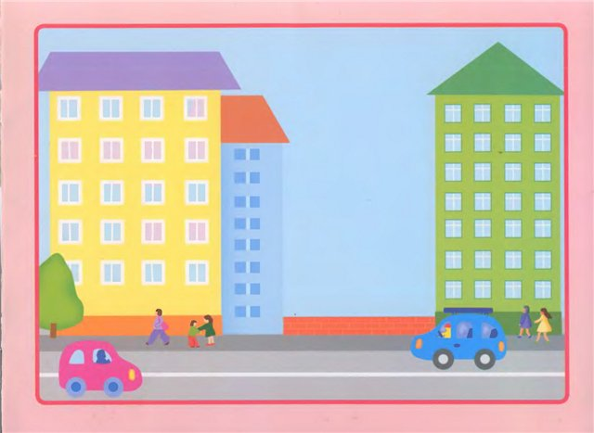
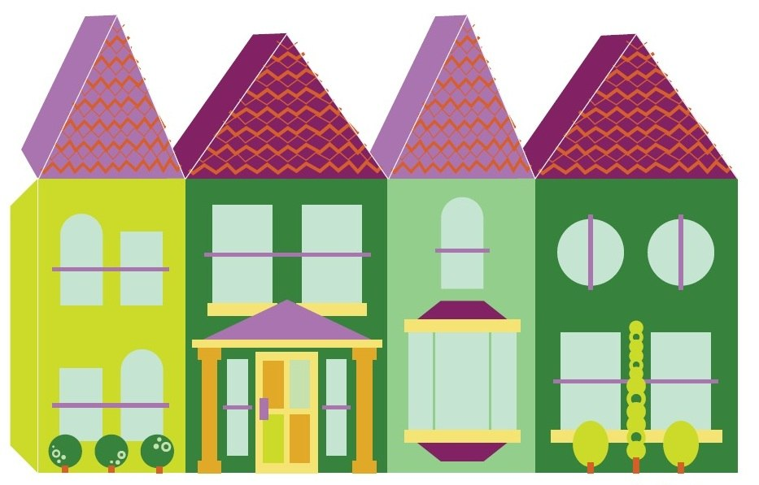
Картинка океан
Картинка вулкана 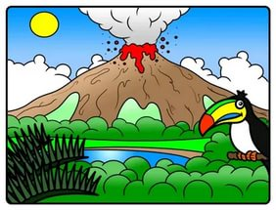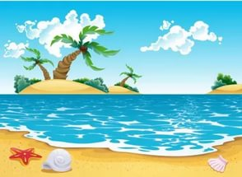

Картинка пустыня Картинка вечная мерзлота
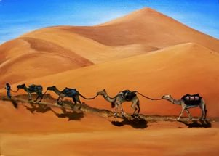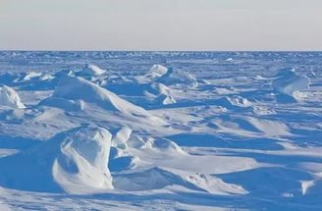
Картинка поле Макеты деревьев
